Phần 1

Bài 1:

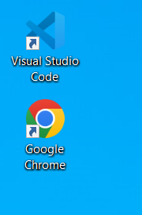

Bài2 :  
- ko có phàn hồi gì

-